XXVIII Internationell Städernas Turnering i Stockholm
International Tournament of Towns
Международный турнир городов

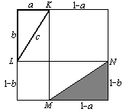

För det näst största poängsumman under läsåret
(37 poäng ) och ett bra resultat
(11 poäng i vårens A-omgång)
tilldelades diplomet till

Peter Zarén
Katedralskolan, Uppsala, åk 1.

Ordföranden av Lokala Juryn

Alexandre Chapovalov

Den 16 april 2007

